Древнее население севера Европейской России. Опыт лингвоэтнической карты I
А. К. Матвеев
Степень изученности субстратных географических названий севера Европейской России (далее Севера) в настоящее время такова, что в некоторых случаях уже может позволить не только лингвистические, но и историко-этнографические обобщения, адекватные, разумеется, в той мере, какой обладает субстратная топонимия. Наиболее целесообразен путь составления лингвоэтнической карты, под которой понимается основанная на топонимических данных карта (фактически комплекс карт) расселения древних финно-угорских племен на Севере в дорусский период. В территорию Севера при этом включается Архангельская область без Ненецкого автономного округа и Вологодская область. Некоторые ареалы на крайнем западе региона захватывают также приграничные районы Карелии.
Субстратная топонимия Севера возникла в процессе ряда миграций. Она многослойна, и её стратиграфия устанавливается с большим трудом. В этой статье анализируются только некоторые результаты лингвоэтнического картографирования Севера, связанные прежде всего с трудной проблемой отделения прибалтийско-финских названий от саамских.
Хотя считается, что предшественниками русских на Севере были в основном прибалтийские финны карело-вепсского типа, и подтверждение этому видят во множестве прибалтийско- финских заимствований, усвоенных местными русскими говорами 1 , саамские топоосновы встречаются в регионе так же часто, как и прибалтийско-финские 2 . Это можно объяснить только большой близостью языков, несомненно ещё более значительной в старину, и массовым усвоением прибалтийскими финнами географических названий своих предшественников – саамов. Ещё загадочнее тот факт, что основная масса прибалтийско- финских и саамских названий фиксируется на одной и той же территории в северо-западной половине Севера. Все попытки более или менее точно локализовать ареалы прибалтийско- финских и саамских названий и отделить их друг от друга до сих пор имели только относительный успех. Это связано прежде всего с тем, что как лингвистические, так и исторические обобщения основывались главным образом на использовании формантно- ареального метода, который при всех его достоинствах имеет и очевидные недостатки: неспособен распознавать родственные финно-угорские детерминанты, единообразно передаваемые русским языком, например, -юга "река" может восходить к карел. jogi, саам. jogk, марийск. йогы; не в состоянии различать гомогенные и гетерогенные по структуре названия с одним и тем же детерминантом: в топониме Чухченема можно видеть как гетерогенное сложение саам. чухч- "глухарь" и приб.-фин. -нема "мыс", так и чисто саамское гомогенное название, поскольку географический термин *nem(a) восстанавливается для наречий древнего саамского населения Севера; наконец, формантно-ареальный метод бессилен, когда лингвоэтническая картина затемняется ретросубституцией 3 : в период двуязычия русские, усваивая субстратное название, иногда "переводили" детерминант, используя ранее заимствованный географический термин, ср., например, -лахта из приб.- фин. laht(i) ‘залив’ в топониме Шублахта , где саамская основа шуб- "осина" сочетается либо с прибалтийско-финским, либо с русским детерминантом. Ясно, что картографирование фактов такого рода может привести к противоречивым результатам.
Ранее уже указывалось, что анализ топооснов более плодотворен, чем анализ топоформантов 4 . Это в полной мере относится и к картографированию основ, которые в значительно меньшей степени испытывают на себе влияние со стороны русской адаптации, чем форманты. Но и картографирование основ должно подчиняться определенной методике, и это прежде всего относится к принципам их отбора. Основы должны быть ярко дифференцирующими, предпочтительно со сложной фонетической структурой, то есть типа прибалтийско-финских по происхождению ихал- (VCVC-) "красивый", ранд- (CVCC-) "берег", хумал- (CVCVC-) "хмель" или саамских нюхч- (CVCC-) "лебедь", чёлм- (CVCC-) "пролив", желательно высокочастотными, то есть топонимически важными и, главное, с надежными этимологиями. В этом отношении особенно интересны те основы, которые восходят к географическим терминам и семантически точно и регулярно соответствуют реалиям. Так, топонимам с основами явр-, ягр-, яхр- "озеро" на карте всегда соответствуют реки, начинающиеся в озерах или протекающие через них, а во многих случаях и метонимические кальки, то есть названия притоков или участков течения реки типа Озерная, Озеренка и т.п. 5 . Топонимам с основой чёлм- "пролив" на картах всегда соответствуют реки с разветвленным устьем или многочисленными островами (и, следовательно, протоками), а также озера, состоящие из двух или более плесов, соединенных проливами. Особенный интерес представляют коррелятивные основы, например явр-, ягр-, яхр- "озеро" или салм-, шалм-, чёлм- "пролив".
Но даже высокочастотные основы при отборе не следует включать в число картографируемых в случае отсутствия дифференцирующей способности (ср. куз- "ель" и карел. kuuzi, саам. kuossa, kuss, морд. куз "ель") или вероятных изменений на стыке основы и форманта, увеличивающих количество возможных реконструкций основы (ср. Хаймотка из *Хаймотка, *Хайммотка и *Хайнмотка). Разумеется, при последовательной "выбраковке" основ могут быть утрачены и некоторые прозрачные названия (Чухлохта < *Чухчлохта "Глухариный залив"), но для достаточно частотных основ с ясно выраженным ареалом такие изъятия не имеют существенного значения.
Иногда даже высокочастотные и надежно этимологизируемые основы приходится исключать из перечня картографируемых из-за совпадений "омонимического" характера. Так, очень распространенную основу шуб- "осина" (саам. suppe) опасно использовать при лингвоэтническом картографировании 6 как из-за возможной связи соответствующих топонимов с русским нарицательным шуба , а особенно образованными от него антропонимами Шуба , Шубин 7 , так и русскими диалектными шубина, шубница "береза с мохнатыми или шероховатыми листьями", засвидетельствованными в архангельских и вологодских говорах Севернорусской топонимической экспедицией Уральского университета. Поэтому в таких названиях, как Шубняки, можно видеть и древний субстрат, и чисто русское образование.
Наименования, которые потенциально могут быть отантропонимическими, не говоря уже о явных случаях, должны исключаться из числа картографируемых или специально комментироваться. Не следует картографировать также топонимы, возможно восходящие к местным географическим терминам (чёлма "пролив" > Чёлма ).
Ещё несколько предварительных замечаний, относящихся к технике картографирования. Так как названия воспроизводятся на картах, их перечни в тексте не приводятся. При наличии метонимических наименований на карту наносится наиболее употребительное или связанное с наиболее значительным объектом: река Нюхча – озеро Нюхчозеро, но на карте только Нюхча . Повторяющиеся топонимы получают цифровой индекс: Нюхча I, Нюхча II и т.д.
На карте 1 зафиксированы топонимы с дифференцирующими прибалтийско-финскими основами вехк-, вёхк- (фин., карел. vehka, вепс. vehk "белокрыльник болотный", "вахта трилистная"), габ-, хаб-, хап- (фин. haapa, карел. hoaba, вепс. hab "осина"), ихал- (фин., карел. ihala, ливв. ihalu, ihal "красивый", "прекрасный"), муст-, музд- (фин. musta, ливв. mustu, вепс. must "черный"), ранд- (фин. ranta, карел. randa, вепс. rand "берег"), салм-, шалм- (фин. salmi, карел. salmi, salmi, вепс. salm "пролив"), хиж-, хищ- (фин., карел. hiisi, ливв. hiisi "злой дух, леший") и хумал- (фин., карел. humala, вепс. humal "хмель").
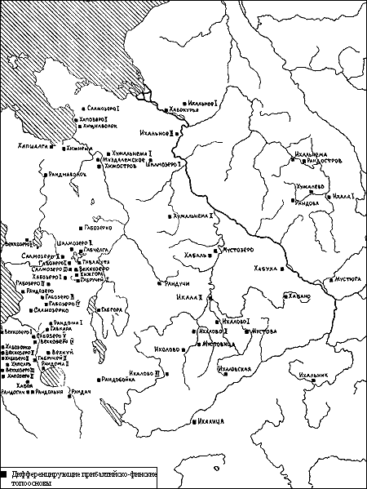
Карта № 1 Дифференцирующие прибалтийско-финские топоосновы
Прибалтийско-финские основы наиболее многочисленны в Восточном Прионежье между рекой Суда и озером Кенозеро, то есть на территории, прилегающей с юго-запада к вепсским поселениям, а западнее Кенозера – к карельским. Здесь не может решаться задача дальнейшей дифференциации картографированной прибалтийско-финской топонимии и соотнесения её с определенными языками, так как для этого необходим более обширный материал. Заметим все- таки, что такие формы с шипящими, как Хижгора и Шалмозеро в районе Кенозера, указывают на карельское происхождение местной прибалтийско-финской топонимии. Можно высказать также предположение о довольно высокой плотности древнего прибалтийско- финского населения на территории Восточного Прионежья, непосредственно примыкающего к ареалу прибалтийских финнов.
На остальной территории Севера вплоть до Сухоны и Юга прибалтийско-финские основы встречаются разреженно, нигде не образуя сколько-нибудь плотных скоплений, за исключением низовий Онеги, топонимия которых в свое время была уже описана и квалифицирована по своему составу как преимущественно карельская 8 .
Примечательна также очень специфическая зона в верхнем течении Ваги, где зафиксировано шесть названий с основой ихал-. Кроме того, три таких топонима засвидетельствовано на Пинеге и по одному в бассейнах Сухоны и Юга. Важское гнездо названий типа Ихалово, возможно, имеет отантропонимическое происхождение, но появлению всей совокупности подобных наименований в местах, отдаленных от основной территории расселения прибалтийских финнов, должно быть дано другое объяснение: мигранты отмечали "красивые", "прекрасные" места в новых землях.
В целом складывается впечатление, что прибалтийские финны достаточно плотно заселили только крайний запад региона до линии Белое озеро – Кенозеро – устье Онеги. В других районах Севера они занимали отдельные участки местности, при этом картографирование выявляет ряд территорий, на которых прибалтийско-финские названия вообще не фиксируются или крайне редки: бассейн Мезени, Пинега от места впадения Суры до устья, Северная Двина от Верхней Тоймы до Холмогор, Емца, среднее и нижнее течение Устьи, Кубенское озеро с Кубеной, Сухона и Юг. Редок прибалтийско-финский элемент и в бассейне Онеги (кроме низовий). Можно, таким образом, допустить, что на большей части Севера прибалтийско- финская топонимия представляла собою поверхностное наслоение.
Этот вывод подтверждает и карта 2, на которой показано распространение на Севере названий типа Ракула (реже Ракола ) и производных от них (21 топоним, из которых подавляющее большинство – ойконимы). Словообразовательный формант -la в прибалтийско-финских языках имеет локативное значение и дифференцирует их от саамского, где этот формант отсутствует. Сколько-нибудь убедительной этимологии у ойконимов Ракула , Ракола нет, однако А. И. Попов, включая их в число прибалтийско- финских названий на -la, указывает, что встречающиеся на Севере топонимы этого типа восходят к имени одного из карельских родов – Рокольскому, или Рокольцам, которые неоднократно упоминаются в актах 9 . Распространены эти названия и в более западной, собственно прибалтийско-финской зоне, в частности, деревня Ракульская фигурирует в обонежских документах XV–XVI веков 10 , а населенный пункт Rackola – в шведской поземельной книге северной части Карельского уезда (1618) 11 .
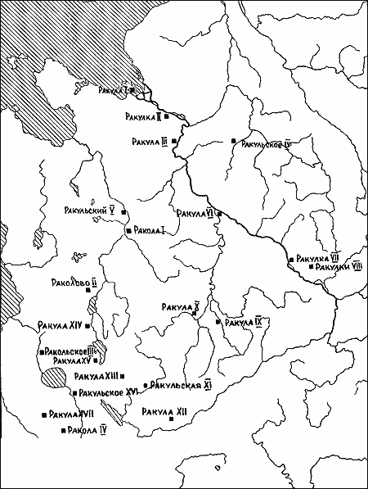
Карта № 2 Распространение топонима типа Ракула, Ракола
На карте 2 видно, что топонимы типа Ракула, Ракола широко распространены на Севере, но и они фактически отсутствуют на правобережье Северной Двины и в бассейне Мезени (озеро Ракульское IV, вероятно, вторичное образование от Ракула III), а также на Емце, в районе Кубенского озера, на Сухоне, Устье и в других уже названных местах, то есть кар- та 2 в основном дублирует карту 1. Добавим еще, что деревня Ракульское есть и далеко юго-восточнее в Макарьевском районе Костромской области. Возможно, это свидетельство проникновения отдельных групп прибалтийских финнов дальше на юг вплоть до бассейна Волги 12 , хотя в данном случае нельзя исключить и перенос названия на русской почве.
Совершенно другие очертания имеет ареал топонимов с дифференцирующими саамскими основами на карте 3: нюхч- (саам. njukca "лебедь"), у белозерских саамов нюкш- 13 , чач- (саам. cacce "вода") 14 , чёлм- (саам. coalbme "пролив"), чухч- (саам. cukca "глухарь") 15 , у белозерских саамов чукш-, шид- (саам. siida "саамское поселение"), явр- (саам. jawre "озеро"). Прежде всего бросается в глаза, что все саамские основы зафиксированы в той части региона, которая находится севернее линии Водлозеро – устье Моши – устье Паденьги – Нижняя Тойма – верховья Пинеги. Распределены они довольно равномерно, почти не образуя сколько-нибудь значительных лакун, охватывая при этом и крайний северо-восток с бассейном Кулоя и низовьями Мезени, а также бассейн Емцы и низовья Ваги. Небольшие пробелы имеются в низовьях Онеги, в районе Кенозера и к югу от него, на Ваге, а также в некоторых других местах, то есть как раз там, где засвидетельствованы более или менее заметные скопления прибалтийско-финских топонимов. Эти пробелы явно свидетельствуют о том, что по крайней мере в поздний период своего обитания на Севере саамы сосуществовали с прибалтийско-финским населением.
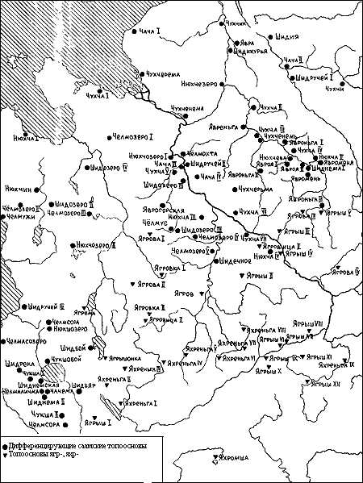
Карта № 3 Дифференцирующие саамские топоосновы. Топоосновы ягр-, яхр-
На юго-западе в Белозерье также находим саамскую топонимию с основами чач-, чёлм-, шид- и несколько отличными от северносаамских основами нюкш- и чукш-. Трудно решается вопрос о названии озера у белозерских саамов, соответствующем северному явр- (саам. jawre), а также фин. и карел. jarvi, вепс. jarv ‘озеро’, поскольку в топонимии Белозерья встречаются две разновидности этой основы ярб- (Ярбица, Ярбовской ручей, Ярбозеро) 16 и яр- (Яргора, Ярсолово), при этом первая скорее связана с прибалтийскими финнами, а вторая – с саамами. Ввиду проблематичности и невысокой частотности, оба варианта не картографировались. Но все остальные основы ясно указывают на наличие в топонимии Белозерья саамского элемента.
Сравнение карт 1, 2, 3 приводит к показательному результату. Если прибалтийско-финские топонимы распределены неравномерно и с очень разной степенью плотности, но охватывают чуть ли не весь регион, кроме крайнего северо-востока, то саамские равномерно и примерно с одинаковой плотностью, но зато резко обрываются на уже установленной границе, проходящей по озерам Восточного Прионежья (Кубенское – Воже – Лача) и далее в направлении верховий Пинеги. Граница эта очень четка и свидетельствует о том, что в юго-восточной части региона саамской топонимии нет. Между тем прибалтийско-финские основы прослеживаются и на юго- востоке.
Вопрос о топонимии юго-восточной части Севера и ее лингвоэтнической интерпретации из- за большой сложности заслуживает особого обсуждения. Ограничимся поэтому только примером, показывающим, что саамская топонимия северо-запада и севернофинские географические названия юго-восточной зоны находятся в отношении дополнительной дистрибуции. Возьмем топонимически очень важную и высокочастотную основу ягр- "озеро", которая южнее сменяется мерянским эквивалентом яхр- 17 ( карта 3). Специфичность юго-восточного ареала, условно именуемого севернофинским, и его точная состыковка с северо-западной саамской зоной настолько очевидны, что не нуждаются в каких- либо комментариях. Отсюда следует и основной вывод нашей статьи: главная лингвоэтническая оппозиция на Севере обусловлена наличием двух значительных этнических общностей – саамской на северо-западе и севернофинской на юго-востоке. Саамские легенды о чуди и войнах с ней позволяют скорее всего именно в этих севернофиннах видеть загадочную Заволочскую Чудь, тем более что саамы в русских памятниках именовались Лопью, а прибалтийские финны Севера своими племенными названиями Весь и Корела. Прибалтийско- финские топонимы на Севере, напротив, не образуют явственной оппозиции ни саамским, ни севернофинским названиям, представляя собой более поздний пласт, что и подтверждается многочисленными диалектными заимствованиями из их языков. Есть все основания думать, что русские контактировали на Севере со всеми этими тремя этническими группами. Западнее, в Карелии, прибалтийским финнам, как известно, предшествовали саамы, но в прионежских районах Карелии и на востоке Ленинградской области в этническом процессе, видимо, принимало участие и севернофинское население. На это указывают, в частности, такие названия в бассейне Свири, как Ягра, Ягроручей, Ягрема, Ягрозеро 18 . На карте 4 воспроизведены первые результаты лингвоэтнического картографирования субстратной топонимии Севера.
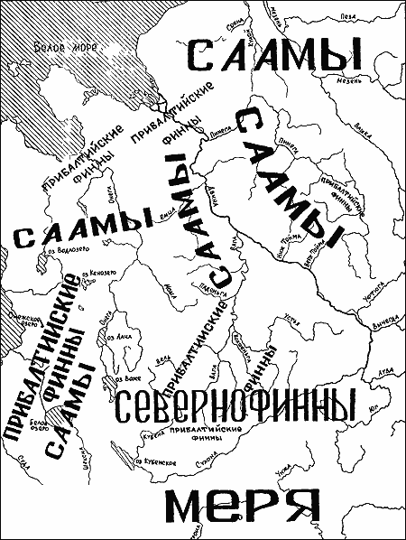
Карта № 4 Опыт лингвоэтнической карты Севера I
Список литературы
1 См.: Kalima J. Die ostseefinnischen Lehnwörter im Russischen // Mémoires de la Société Finno-Оugrienne. XLIV. Helsinki, 1919.
2 Подробности см.: Матвеев А.. Происхождение основных пластов субстратной топонимии русского Севера // Вопр. языкознания. 1969. № 5. С. 42–47.
3 Об этом явлении см.: Матвеев А. К. Взаимодействие языков и методы топонимических исследований // Вопр. языкознания. 1972. №3. С. 82–83.
4 См.: Матвеев А. К. Этимологизация субстратных топонимов и моделирование компонентов топонимических систем // Вопр. языкознания. 1976. №3. С. 59–61.
5 Подробнее см.: Матвеев А. К. Топонимические элементы явр-, ягр-, яхр- (озеро) на русском Севере // Изв. АН СССР. Сер. географ. 1965. №6. С. 17–22.
6 Однако не невозможно, но только после установления лингвоэтнической зоны (или зон) по более надежным показателям.
7 Веселовский С.Б. Ономастикон: Древнерусские имена, прозвища и фамилии. М., 1974. С. 373.
8 См.: Матвеев А. К. Субстратная топонимия как объект комплексного регионального исследования // Вопр. языкознания. 1989. №1. С. 77–85.
9 См.: Попов А. И. Топонимика Белозерского края // Уч. зап. Ленинград. гос. ун-та. Сер. востоковед. наук. Вып. 2. Советское финноугроведение. [Т.] 1. Л., 1948. С. 172. Он же. Географические названия (введение в топонимику). М;.Л., 1965. С. 45.
10 Писцовые книги Обонежской пятины, 1496 и 1563 гг. Л., 1930.
11 История Карелии XVI-XVII вв. в документах. Петрозаводск; Йоенсуу, 1987. С. 379.
12 О прибалтийско-финском адстрате в топонимии Волго- Двинского междуречья см.: Востриков О. В. Финно-угорские лексические элементы в русских говорах Волго-Двинского междуречья: Дис. … канд. филол. наук. Свердловск, 1979. С. 70–72.
13 О соответствии хч~кш см.: Матвеев А. К. Топонимические этимологии. IV: Коррелятивные топонимы с интервокальными консонантными группами хч и кш в субстратной топонимии русского Севера // Советское финно-угроведение. [Т.] 9. 1973. №1. С. 25–28.
14 О ч~сс см.: Матвеев А. К. Об одной фонетической особенности древних саамских диалектов Заволочья // Etudes Finno-Ougriennes. [V.] 14. Budapest, 1980. С.41–43.
15 Основа чухч- не дифференцирует саамский и коми языки ввиду коми чукчи ‘глухарь’, но, поскольку речь идет о противопоставлении прибалтийско-финских и саамских компонентов и сама эта основа вписывается на Севере в саамский ареал, она также была картографирована.
16 Основа ярб- засвидетельствована и в бассейне Свири – Ярбозеро, Ярбой. См.: Муллонен И. И., Азарова И. В., Герд А. С. Словарь гидронимов Юго-Восточного Приладожья (бассейн реки Свирь). Спб., 1997. С. 4, 88.
17 В многочисленных гидронимах Яхреньга логично видеть переработку Ягреньга > Яхреньга в результате диссимиляции на русской почве, тем более что в памятниках встречается и форма Ягренга (Сборник грамот Коллегии Экономии. Т. 2. Л., 1929. С. 783).
18 Муллонен И. И., Азарова И. В., Герд А. С. Словарь гидронимов Юго-Восточного Приладожья. С. 4, 6, 59, 102.

